Допинги и стимуляторы в спорте.
План лекции:
1. Вступление.
2. Исторический экскурс и определение понятия «Допинг».
3. Классификация официально запрещенных препаратов.
4. Воздействие допинга на организм человека.
5. Легальные способы повышения работоспособности.
6. Допинг – тест, процедура проведения.
7. Ответственность спортсменов, тренеров и врачей, уличенных
в применении допинга.

Как принято говорить, современный спорт – это спорт больших достижений. Устанавливаются новые рекорды, растут нагрузки, к спортсменам предъявляются все более высокие требования в плане физической подготовки. Растет престиж профессиональной спортивной карьеры. В спорте крутятся огромные деньги, победы в соревнованиях отражают силу государства. Все это ведет к необходимости использования дополнительных методов повышения силы, выносливости и концентрации в спорте. В настоящее время предел физиологических методов подготовки практически исчерпан, поэтому развитие современного спорта без использования лекарственных препаратов и пищевых добавок становится крайне затруднительным.
Исторически сложилось так, что в древние времена люди уже использовали различные стимуляторы для увеличения силы и выносливости. Те же викинги пили настой мухомора с некоторыми грибами, который приводил их в боевое неистовство, делал не чувствительным к боли и утомлению. Описаны «берсеркеры», которые продолжали драться, многократно пронзенные стрелами и копьями. К сожалению, такие эксперименты с грибами заканчивались печально, приводили к раннему слабоумию и смерти.
Многие средневековые племена в религиозных обрядах использовали галлюциногенные грибы со стимулирующим эффектом. Индейцы Южной Америки для борьбы с утомлением жевали листья Коки.
В древнем Риме гладиаторы перед боями принимали смесь вина с грибами, бегуны на эстафетах жевали кунжут. Стимулирующие препараты не только помогали побеждать, но и нередко негативно воздействовали на здоровье спортсменов, иногда приводили к трагедиям. В 1886 г. на соревнованиях по велосипедному спорту была зафиксирована первая смерть одного из участников — англичанина Линтона, последовавшая из-за применения им допинга во время гонки по маршруту Париж — Бордо.
Первой международной федерацией, которая стала активно бороться с использованием допинга, оказалась Международная федерация легкой атлетики. Еще в 1928 г. она запретила использование стимуляторов. Другие федерации последовали ее примеру. Однако серьезного результата это не давало, поскольку отсутствовала система контроля за применением допинга.
Широкое распространение получило применение спортсменами различных стимулирующих препаратов на Олимпийских играх в начале XX в. и позднее, став более частым в 1950—1960-е и последующие годы. На зимних Олимпийских играх 1952 г. были отмечены случаи использования фенамина конькобежцами, которым потребовалась медицинская помощь. На Играх XVI Олимпиады в Мельбурне (1956 г.) аналогичный случай произошел с велосипедистами. И только после гибели во время соревнований по велосипедному спорту на Играх XVII Олимпиады (Рим, 1960 г.) в результате применения фенамина датского гонщика Курта Йенсена, Международный олимпийский комитет начал борьбу с допингом. Первые пробы, призванные проверить, не применяли ли спортсмены запрещенные стимуляторы, были взяты в Токио в 1964 г. на Играх XVIII Олимпиады.
1967 г. - спустя 3 года на одном из этапов “Тур де Франс” скончался знаменитый англичанин Том Симпсон.
1968 г. - Бельгийский штангист Роже Рисселаэр умер прямо на пьедестале почета во время вручения серебряной медали.
1968 г. - в результате злоупотребления кокаином погибают талантливый американский баскетболист Лео Вайес, его соотечественник футболист Дон Роджерс.
Тяжелыми психическими заболеваниями закончили свою карьеру штангисты с мировым именем американцы Боб Кампер, Боб Беднарски, француз олимпийский чемпион Дани Морелен.
Еще об одной трагедии - культурист Вернер Лауфер, 105 килограммовая глыба сплошных мышц. Таким его сделала не только огромная работа над собой, но и анаболики. Он не слушал врачей, предупреждавших о возможных последствиях применения допинга. В ответ они слышали: «Прежде, чем вознестись на небо, я хочу увидеть свой триумф». Но 23 июля 1988 г. Вернер Лауфер, так и не дождавшись побед, ушел из жизни. Он умер в возрасте 29 лет от многочисленных инфарктов. Смерть приблизили анаболические стероиды - они довели сопротивляемость организма до нуля.
Скончалась от допинга и западногерманская семиборка Бергит Дрессель.
Прошедшие Панамериканские игры сразу 15 участников лишили наград. Представители 10 стран - штангисты, велосипедисты, фехтовальщики, легкоатлеты - уличены в применении средств, запрещенных МОК. Двенадцать спортсменов США так и не распаковывали свои чемоданы и отбыли восвояси по этой же причине.
Затем скандальная история с канадцем Б. Джонсоном в Сеуле, который два года подряд на чемпионате мира-1987 и Олимпиаде-1988 в Сеуле удивлял мир фантастическими результатами на дистанции 100 метров. Скорость атлета приближалась к космической - 10,2145 м/сек или 36,772 км/час, но чествовали Джонсона недолго. Через несколько дней стало известно, что в допинг-пробе триумфатора обнаружена значительная концентрация анаболического стероида станозолола. Канадец был дисквалифицирован на два года, его рекорды аннулированы.
В 1999 г. на различных соревнованиях в нашей стране у российских спортсменов оказались 34 пробы на анаболические стероиды - положительными. На чемпионате России по тяжелой атлетике сразу 6 спортсменов были дисквалифицированы и лишены звания «Мастер спорта РФ МК», среди наказанных есть и совсем молодые. На спартакиаде школьников у 47 спортсменов обнаружены следы применения различных АС.
Случай с толкателем ядра - Александром Богачем выявил еще одну неприятную сторону - его дисквалификация послужила поводом для финансовых издержек в пользу Международной Федерации Госкомспорта России на 200 тыс. долларов.
И все-таки, несмотря на десятилетия антидопинговой пропаганды, определенные достижения есть. Китайская сборная уверенно лидирует на последних олимпиадах, начиная с Атланты. Если в 80-х годах китайская сборная традиционно работала с допингами, была постоянно замешана в грязных допинговых скандалах, то перед сиднейской олимпиадой они сознательно уличили и дисквалифицировали несколько своих ведущих спортсменов и тренеров.
Почему? Китайские ученые исходят из того, что «Фарма» и анаболики – это вчерашний день. Существуют другие способы, с помощью которых можно улучшить результат, не оказывая пагубного влияния на организм. Существуют высокоэнергетичные средства, которые спортсмен использует перед самым стартом. На дистанции он полностью выкладывается, финиширует чуть не в обморочном состоянии, но медики быстро приводят его в чувство. Речь идет о пищевых добавках. В Китае есть современный мощный институт спортивного питания, мировой дилер в данной области.
Примеры из мировой практики Американец Гэри Холл, победивший в олимпийском бассейне Сиднея на дистанции суперспринта 50 м, позднее признался, что для повышения скорости своего плавания использовал пищевые добавки, которыми кормят... скаковых лошадей. С этой целью фирма «Палатинум Перфоманс», выпускающая продукт, подкорректировала премиксы с учетом особенностей человеческого организма.
А бегунья из Японии, олимпийская чемпионка Наоко Такахаши, поведала, что своей победой в Сиднее обязана волшебному напитку, который пила не только на тренировках, но и во время забега. Ученые Токийского института физических и химических исследований раскрыли загадку феноменальной выносливости шершней. Эти гигантские «марафонцы» мира насекомых в поисках пропитания для потомства пролетают в день более 100 км. Так вот, в желудочном соке детенышей, потребляющих добытую родителями еду, и кроется секрет. Жидкость представляет собой коктейль из аминокислот, который не только снимает мышечную усталость, но и препятствует образованию в организме спортсмена молочной кислоты, которая эту усталость вызывает.

Итак, что же такое допинг?
Допинг – это фармакологическое средство, способствующее повышению работоспособности организма и, вследствие этого, достижению более высокого спортивного результата. Кроме того, к допингам относятся различного рода манипуляции с биологическими жидкостями, производимыми с теми же целями.

Классификация допинговых средств и методов
- Психостимулятры (амфетамины, метиламфетамин, кокаин, фенметразин и др.)
- Симпатомиметические амины (эфедрин, метоксифенамин, беротек, сальбутамол)
- Стимуляторы центральной нервной системы (стрихнин, лептазол, корамин, никотинамид)
- Наркотические и болеутоляющие средства (морфин, героин, кокаин)
- Анаболические стероиды и другие гормональные анаболизирующие средства
- Соматотропный гормон передней доли гипофиза (соматотропин)
- Гипофизарный гонадотропный гормон (гонадотропин)
- Мужской половой гормон (тестостерон и его производные)
- Синтетические анаболические стероиды (неробол, ретаболил, стенозолол, туринабол, 4- метилурацил и др)
6. Специфические виды допингов.
1. Алкоголь
2. Мочегонные средства
3. Бетаблокаторы (обзидан, корданум)
4. Гемотрансфузия
5. Средства, способные маскировать следы анаболических стероидов
6. Применение гипнотических воздействий.

Стимуляторы
Амфетамины, эфедрин, кокаин, экстази, сальбутамол, кофеин
Вещества, которые искусственно активируют центральную нервную систему и/или регулируют выработку организмом адреналина.
Допинг-эффект: повышают общий тонус организма, снимают усталость, поднимают соревновательный дух и агрессивность, помогают в потере веса (подавляют аппетит). Эффективны в видах спорта, требующих выносливости: велоспорте, беге на длинные дистанции.
Побочный эффект: Повышают давление, вызывают привыкание, обезвоживание, проблемы с терморегуляцией, аритмию, повышают риск инсульта и сердечного приступа.
Легко ли выявить в организме: легко, если допинг принят недавно.
Наркотические анальгетики
Морфин, метадон, героин, промедол и др.
Самая сильнодействующая разновидность болеутоляющих средств.
Допинг-эффект
Повышают болевой порог и позволяют тренироваться дольше и более интенсивно. Снижают или полностью устраняют боль, и спортсмены могут продолжать тренировку или состязание, несмотря на травмы и болезни. Применяются в плавании, беге на длинные дистанции, многоборье, лыжном спорте.
Побочный эффект
Повышают риск усугубить травму, вызывают привыкание, потерю концентрации и координации, сонливость, тошноту, обмороки, кому.
Легко ли выявить в организме: легко, в течение трёх месяцев после принятия.
Анаболики
Нандролон, тетрагидрогестринлн, станозолол, андростенедион, дека – дураболин и др.
Препараты, действие которых аналогично мужскому гормону тестостерону.
Допинг-эффект
Увеличивают мышечную массу, силу и выносливость. Повышают агрессивность и чувство соперничества. Позволяют тренироваться дольше и интенсивнее. Побочный эффект
Для мужчин: повреждение почек, бесплодие и импотенция.
Для женщин: развитие мужских черт, бесплодие.
Легко ли выявить в организме: легко, в течение полугода после принятия.
Диуретики
Ацетазоламид, хлорталидон, триамтерин, фуросемид
Препараты, позволяющие выводить из тела жидкость.
Допинг-эффект
Чтобы быстро потерять вес (в видах спорта, где существуют весовые категории) и замаскировать применение других запрещенных препаратов: благодаря мочегонному эффекту, химические препараты быстрее выводятся из организма.
Применяются в борьбе, плавании, гимнастике, велоспорте.
Побочный эффект
Обезвоживание, нарушение обмена веществ, головокружение, судороги, головные боли, тошнота, пониженное давление, повреждение почек.
Легко ли выявить в организме: легко, если провести соответствующий тест.
Пептидные гормоны и их аналоги, а также модуляторы метаболизма(инсулин, мельдоний, триметазидин)
Гормоны роста, эритропоэтин
Вещества, производимые организмом для контроля таких функций, как рост, выработка красных кровяных телец и чувство боли.
Допинг-эффект
Гормон роста вызывает рост мышечной массы и силы, упрочнение сухожилий и связок, помогает быстро восстановиться после травм и тренировок. Эритропоэтин вызввает увеличение выработки эритроцитов, повышает выносливость.
Применяется в гребле, лёгкой атлетике, велоспорте.
Побочный эффект
Гормоны роста: акромегалия, сердечная недостаточность, диабет.
Эритропоэтин: сгущение крови, тромбы, инфаркт, инсульт.
Легко ли выявить в организме: самый трудно выявляемый вид допинга.
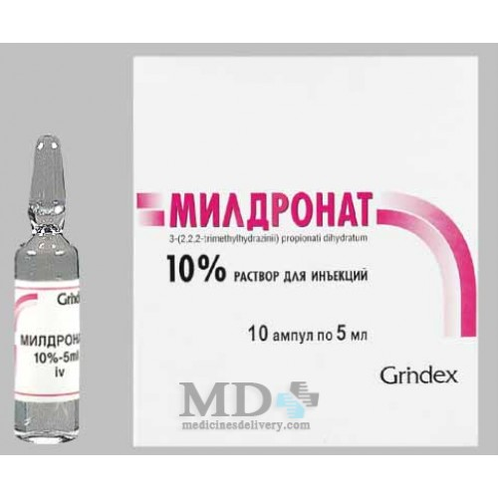
Мельдоний (милдронат).
Субстанцию впервые зарегистрировали в конце 70-х годов ХХ века в СССР. Препарату было дано название «Милдронат», а его действующим веществом является мельдоний. Продается в ампулах по 5 мл. Через несколько лет спортивные врачи стали использовать мельдоний повсеместно, как восстанавливающее средство. Однако и после советского периода в России не прекратили использование вещества, несмотря на неоднозначную характеристику субстанции.
С 1 января 2016 года в соответствии с Запрещенным списком субстанций и методов Всемирного антидопингового агентства (ВАДА), мельдоний (Милдронат) вне закона. Мельдоний добавлен в класс S4 (Гормоны и модуляторы метаболизма).
При применении милдроната у спортсменов проявляется выраженный стимулирующий эффект – возрастает ловкость и скорость движений, повышается сопротивляемость организма неблагоприятным воздействиям, улучшается память, ускоряется процесс мышления.
Происходит это за счет того, что милдронат поддерживает небольшие постоянные порции стресса, которые регулируют реакцию на стресс организма, стимулируя таким способом работу клеток, которые наиболее нуждаются в источниках энергии и в кислороде – клеток сердечной мышцы и центральной нервной системы.
Допинг крови
Введение донорских эритроцитов или собственной крови, законсервированной за два-три месяца до соревнований - кровь вливают обратно, когда организм уже компенсировал недостаток.
Запрещено использование фторпроизводных, эфапроксирала (RSR13) и модифицированных препаратов на основе гемоглобина, например, заменителей крови на основе гемоглобина, микрокапсулированного гемоглобина.
Так же запрещены любые формы внутрисосудистых манипуляций с кровью или ее компонентами физическими или химическими методами (ксенон, аргон).

Допинг-эффект
Чем выше способность крови усваивать кислород, тем спортсмен выносливее. Подобный способ особенно эффективен для бегунов на длинные дистанции, велосипедистов и пловцов.
Побочный эффект
Сгущение крови, перегрузка системы кровообращения.
Легко ли выявить в организме: если введена собственная кровь, выявить это практически невозможно.
Бета-блокаторы
Ацебутолол, алпренолол, атенолол, метопролол и др.
Вещества, понижающие частоту сердцебиения. Дейсвие этих препаратов особенно выражено во время болезней, стрессов и тренировок.
Допинг-эффект
Спортсмены могут использовать бета-блокаторы для уменьшения частоты сердцебиения и дрожания рук в тех видах спорта, где рещающими факторами являются точность и твердость рук (например, стрельба, в том числе из лука, прыжки в воду). Побочный эффект
Пониженное давление и уровень сердцебиения, чувство усталости и снижение выносливости, сужение кровеносных сосудов в руках и ногах, сердечная недостаточность, депрессия, нарушение сна, половая дисфункция.

Воздействие допинга на организм человека.
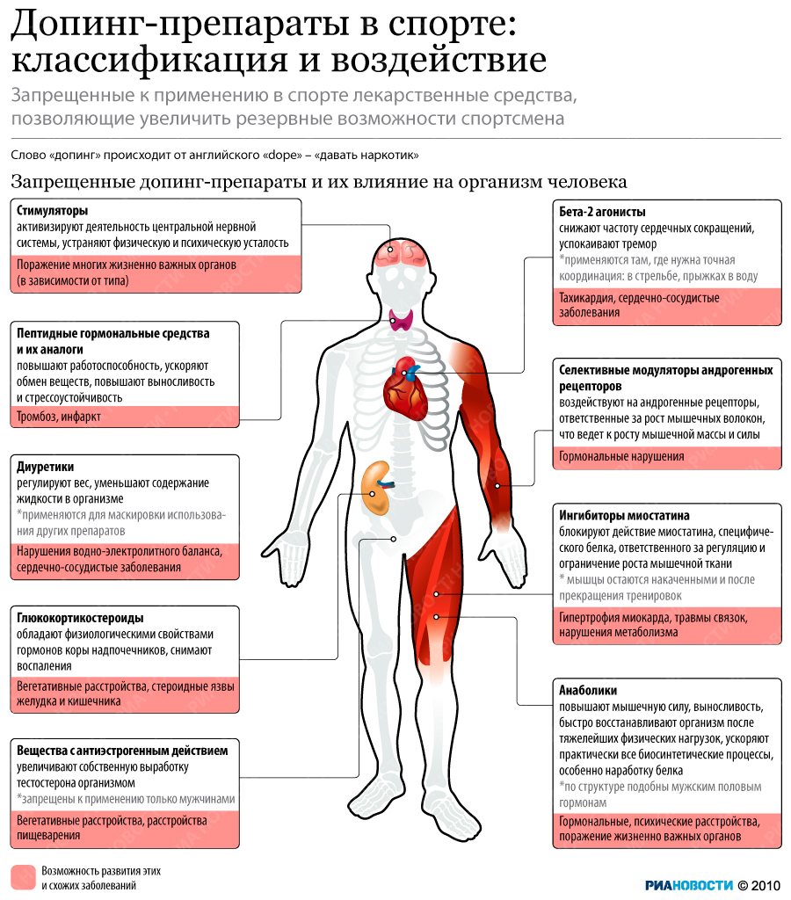

Различные стимуляторы нервной системы являются по своему действию чистыми наркотиками, к которым законодательно и относятся. В начале использования они повышают выносливость, повышают результативность, но при систематическом употреблении формируют наркотическую зависимость. В чем она проявляется? Прежние дозировки стимуляторов перестают оказывать нужный эффект, если спортсмен принимал таблетированные формы, он достаточно быстро переходит на внутривенный прием наркотика, как более эффективный. С течением времени формируется физическая и психическая зависимость от наркотика, нарушается сон, стабильно снижен фон настроения. Чтобы немного привести себя в порядок человек вынужден снова употреблять наркотики. То есть становится наркозависимым.
Анаболические стероиды (анаболики).
Синтетические стероиды - это больной вопрос не только бодибилдинга, но и всего мирового спорта. То и дело на стероидах ловят и культуристов, и футболистов, и даже пловцов, людей, далеких от пьедестала Олимпии.
Впервые синтетический стероиды были получены в 1935 году Леопольдом Ружичкой. Затем появился препарат дианабол, который в конце 50-х годов 20 века опробовали на штангистах США, и начался стероидный бум. Мышцы росли, как на дрожжах, результаты тоже. Стероиды используются в дозировках в 20-40 раз превышающую допустимую терапевтическую, что со временем ведет к различным заболеваниям внутренних органов. Рассмотрим основные.
Заболевания печени. Нарушается ее функция, закупориваются желчевыводящие пути, отмирают печеночные клетки. Это ведет к развитию гепатита, а зачастую и рака печени. Описано много случаев развития рака печени при приеме анаболических стероидов.
Заболевания мочевыделительной системы. Развивается в основном за счет токсического действия анаболиков, проявляется хроническими воспалениями на всех отделах системы. Циститы, уретриты, нефриты, мочекаменная болезнь.
Заболевания эндокринной системы. Речь идет о нарушении функции поджелудочной железы. Это приводит к изменению секреции инсулина, нарушается толерантность к глюкозе. Так же использование стероидных гормонов приводит к патологии половой системы - прогрессирующая атрофия яичек, уменьшение продукции спермы, размеров и подвижности сперматозоидов, снижения либидо, развитие импотенции. Так же, за счет повышенного содержания пролактина, развивается гинекомастия (патологическое развитие ткани молочных желез и увеличение сосков).

Изменения в женском организме:
Рост волос на лице по мужскому типу и выпадение волос на голове,огрубление голоса,уменьшение молочных желез,атрофия матки, прекращение менструального цикла,общая маскулинизация,бесплодие.
Нарушения психики. Различные колебания настроения, возбудимость, раздражительность, агрессивность, депрессия, суицидальные тенденции.
Заболевания сердечно-сосудистой системы. Как следствие нарушенного жирового и углеводного обменов приводит к развитию сахарного диабета, гипертонической болезни, расстройству жидкостно-электролитного баланса, атеросклерозу.
Другие побочные эффекты действия анаболических стероидов. В силу того, что на фоне приема гормонов происходит быстрый рост силы и мышечной массы, сухожилия не успевают перестроиться под возросшие нагрузки, травмируются, воспаляются.
Запрещённые методы

1. Аутогемотрансфузия - переливание собственной крови спортсмена за несколько дней до соревнований с целью повышения физической работоспособности.
2. Фармакологические, химические и физические манипуляции - использование веществ и методов, которые могут изменить состав мочи для проведения анализов; ректальное введение воздуха пловцам и т.п.
3. Классы, веществ, имеющих определённые ограничения:
4. алкоголь в концентрации 0,5% и выше, используемый стрелками и в других видах спорта для снятия тремора;
5.Местные анестетики, применяемые в виде мази или инъекций, если у спортсмена имеется травма или заболевание ОДА (при наличии письменного разрешения медицинской комиссии);
кортикостероиды могут применяться в дерматологии, офтальмологии, травматологии в виде ингаляций. Внутрисуставных иньекций (триамсиналон, дексаметазон, преднизолон, гидрокортизон и др.) только с официального разрешения медицинской комиссии (с представлением документов о заболевании спортсмена, диагноза и выписки из амбулаторной карты);
бета-блокаторы (ацебуталол, атенолол, соталол, надолол и др.), применяемые в некоторых видах спорта (стрельба, современное пятиборье и др.), в соответствии с правилами международных спортивных федераций, подлежат тестированию.

Легальные способы повышения физических возможностей организма.
1.Витамины. Тут надо смотреть не на комплексные добавки, т.к. это все ерунда, а на отдельные препараты - С, А-Е и В.
2.Ионы. 80% всех атлетов испытывают недостаток ионов. Поэтому аспаркам, калия оротат и проч.
3.Адаптогены. Лимонник, левзея, эврикома , элеутерококк и проч. Лучше всего, как спиртовые растворы в чай. Есть в таблетках, но на любителя. С чаем веселей заходит, особенно с матэ - ибо флавоноид, об этом далее.
Спортивное питание. Скажу только про эффективные и разрешенные. Это креатин, БЦАА, протеины-гейнеры, омега-3 в вариациях. Остальное либо под контролем ВАДА, либо не эффективно.
Флавоноиды. Растительные метаболиты или витамин Р. Матэ, зеленый чай, соевые концентраты, красное вино, лук-чеснок - в общем хорошая полезная еда. Правда, все это уже давно не обязательно есть тоннами, примеры - икареиин, элеутерококк, мумие , трибулус террестрис, т.е. уже готовые варианты в добавках. Но опять же, РУСАДА предупреждает, что использование биологически активных добавок – риск для спортсмена.
Медикаменты. Рибоксин, пирацетам и его вариации, глюкозамин, хондриотин, фитин, апилак и проч. АТФ. Дюфастон, Ярина, Найз, Эвика, Тиатриазолин, Алмиба и Дестриктаза. Некоторые препараты, например Неотон, можно принимать в предсоревновательный период, но запрещено внутривенное введение непосредственно перед соревнованиями.
Физиотерапия. Массаж, электромиостимуляция, акупунктура, бальнеологические методы
Психотехники.

Допинг-тест, процедура проведения.

Допинг-контроль является важнейшей составной частью комплексной программы мероприятий, направленных на предотвращение применения спортсменами запрещённых (допинговых) средств. Принятый у нас в стране регламент организации и проведения процедуры допинг-контроля полностью соответствует требованиям Медицинской комиссии МОК.
Процедура допинг-контроля состоит из следующих этапов: отбор биологических проб для анализа, физико-химическое исследование отобранных проб и оформление заключения, наложение санкций на нарушителей. Вовремя соревнований, спортсмен получает уведомление о том, что согласно правилам, он должен пройти допинг-контроль. В обязательном порядке допинг-контроль проходят победители, занявшие 1-е, 2-е и 3-е места, а также по решению комиссии один из несколько спортсменов, не занявших призовых мест (они выбираются по жребию). После выступления, указанные спортсмены направляются в комнату допинг-контроля. Здесь спортсмен сам выбирает ёмкость для сбора пробы мочи на анализ. Затем, в присутствии наблюдателя происходит сдача пробы мочи. (Наблюдатель следит за тем, чтобы не было фальсификации пробы). После сдачи пробы, на сосуд наклеивается номер, который также выбирает сам спортсмен. После этого, полученная биологическая проба делится на две равные части - проба делится на две равные части - пробы А и В, которые опечатываются и им присваивается определённый код. Таким образом, фамилия спортсмена, не упоминается ни на каком из рабочих этапов (для соблюдения полной анонимности). Копии кодов наклеивают на протокол допинг-контроля. Затем пробы упаковывают в контейнеры для перевозки и отвозят в лабораторию допинг-контроля. Перед подписанием протокола допинг-контроля спортсмен обязан сообщить комиссии названия всех лекарств, которые он принимал перед соревнованием (т.к. некоторые лекарства содержат запрещённые средства в минимальных количествах, например, солутан). После подписания протокола допинг-контроля спортсмену остаётся только ожидать результатов анализа. Согласно регламенту проведения допинг-контроля анализу подвергается проба А, причём не позднее, чем через 3 суток после взятия биологической пробы. В случае обнаружения в ней запрещённых препаратов, вскрывается и анализируется проба В. При вскрытии пробы В может присутствовать либо сам спортсмен, либо его доверенное лицо. Если в пробе В также обнаруживаются запрещённые средства, то спортсмен подвергается соответствующим санкциям. Если же в пробе В не обнаруживают запрещённого препарата, то заключение по анализу биопробы А признаётся недостоверным и санкции к спортсмену не применяются. Отказ спортсмена от прохождения допинг-контроля или попытка фальсифицировать его результат рассматриваются как признание им факта применения допингов со всеми вытекающими отсюда последствиями.
Фальсификация результатов допингового контроля заключается в различного рода манипуляциях, направленных на искажение его результатов. К попыткам фальсификации спортсмены могут прибегать, когда они заведомо уверены в положительном результате анализа биологических проб на допинг. При этом возможны попытки подмены мочи (катетеризация и введение в мочевой пузырь чужеродной, заведомо свободной от запрещённых препаратов мочи, или имитирующей мочу жидкости; использование микроконтейнеров; умышленное загрязнение мочи ароматическими соединениями, затрудняющими идентификацию допингов). К запрещённым манипуляциям относят также специальные хирургические операции (например, подшивание под кожу ткани плаценты). Применяемые для определения допинга физико-химические методы анализа биологических проб мочи (хроматографические, массоспектрометрические, радиоимунные, иммуноферментные и др.) весьма чувствительны и включают компьютерную идентификацию допинговых препаратов и их производных. Они позволяют с высокой точностью определять, все применявшиеся спортсменом, препараты, в том числе использованные в течение последних недель и даже месяцев. Кроме того, отработаны методики, определяющие так называемый "кровяной допинг", т.е. переливание спортсмену собственной или чужой крови перед стартом. Если раньше допинг-контроль проходили только высококвалифицированные спортсмены и только во время ответственных международных и внутренних соревнований, то сейчас, то сейчас такой контроль проводится не только в соревновательном периоде, но и во время тренировочных занятий; причём тестированию на допинг подлежат все занимающиеся спортом лица, независимо от спортивной принадлежности.
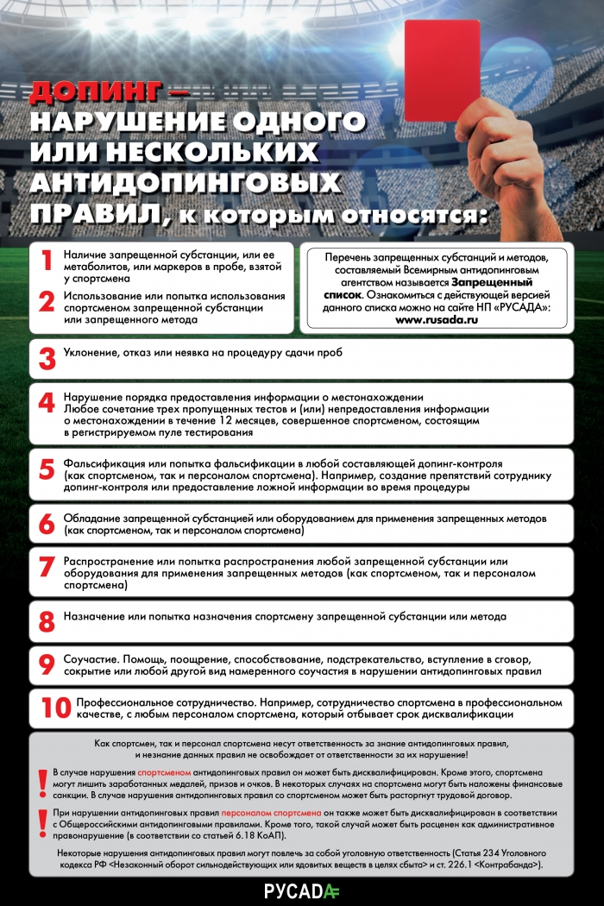
Санкции к спортсменам, уличённым в применении допинга

Обнаружение допинга грозит спортсмену суровыми наказаниями, вплоть до полного отлучения от спорта. При первом выявлении запрещённых средств (за исключением симпатомиметических препаратов, таких как эфедрин и его производные) он дисквалифицируется на 2 года, при повторном - пожизненно. В случае приёма симпатомиметиков в первый раз - дисквалификация на 6 месяцев, во второй на 2 года, в третий - пожизненно. При этом наказанию подвергается также тренер и врач, наблюдавший за спортсменом. Применение в качестве допинга каких-либо средств, официально отнесённых к наркотическим, влечёт соответствующие административные и уголовные наказания. В настоящее время в законодательные органы страны внесены предложения о введении уголовного наказания за приём анаболических стероидов без медицинских показаний, или склонение к их приёму.

Приложения.
ПРИКАЗ Минспорттуризма РФ от 13-04-2011 307 ОБ УТВЕРЖДЕНИИ ОБЩЕРОССИЙСКИХ АНТИДОПИНГОВЫХ ПРАВИЛ (2016) Актуально в 2016 году
Нарушение Правил
2. Допингом в спорте признается нарушение одного или нескольких следующих Правил <*>:

<*> Часть 1 статьи 26 Федерального закона.
2.1. Наличие запрещенной субстанции, или ее метаболитов, или маркеров в пробе, взятой из организма спортсмена.
2.1.1. Персональной обязанностью каждого спортсмена является недопущение попадания запрещенной субстанции в его организм. Спортсмены несут ответственность за любую запрещенную субстанцию, или ее метаболиты, или маркеры, обнаруженные во взятых у них пробах. Соответственно нет необходимости доказывать факт намерения, ошибки, халатности или осознания спортсменом того, что он использовал допинг, при установлении случаев нарушений, описанных в Правилах.
В целях соблюдения Правил, включающих наличие запрещенных субстанций, или же их метаболитов, или маркеров, Правила исходят из принципа строгой ответственности. Согласно принципу строгой ответственности, ответственность лежит на спортсмене, и в любой момент, когда в пробе спортсмена обнаруживают запрещенную субстанцию (или метаболитов, маркеров), происходит нарушение Правил независимо от того, намеренно или непреднамеренно запрещенная субстанция попала в организм спортсмена. Если в соревновательный период у спортсмена берут пробу и она оказывается положительной, то результаты данного спортивного соревнования автоматически аннулируются согласно Правилам. Однако у спортсмена появляется возможность избежать или смягчить санкции, если он докажет, что его вины в этом нет или эта вина незначительна согласно Правилам, или же при определенных обстоятельствах спортсмен не имел намерения улучшить свои спортивные результаты согласно Правилам.
Правило строгой ответственности при обнаружении запрещенной субстанции в пробе, взятой из организма спортсмена, с одной стороны, и возможность смягчения применяемых к спортсмену санкций, с другой, обеспечивает баланс между эффективным принуждением к соблюдению Правил ради пользы всех "чистых" спортсменов и справедливостью в исключительных обстоятельствах, то есть в тех случаях, когда запрещенные субстанции попадают в организм спортсмена без его вины или небрежности, или же при незначительной вине или небрежности. Поскольку определение того, произошло ли нарушение антидопинговых правил, основывается на принципе строгой ответственности, постольку назначение фиксированного срока дисквалификации происходит не автоматически. Принцип строгой ответственности, изложенный в Правилах, последовательно поддерживается решениями Спортивного арбитражного суда в г. Лозанна.
I.1.2. В соответствии с Правилами достаточным доказательством нарушения является любое из следующих событий: наличие запрещенной субстанции или ее метаболитов, или маркеров в пробе А, взятой из организма спортсмена, когда спортсмен отказывается от анализа пробы Б и проба Б не анализируется; или же когда проба Б берется на анализ и анализ пробы Б подтверждает наличие запрещенной субстанции или ее метаболитов, или маркеров, аналогичных обнаруженным в пробе А, взятой из организма спортсмена.
Закон прост: В электронном документе нумерация пунктов соответствует официальному источнику.
2.1.3. За исключением специально оговоренных в Запрещенном списке субстанций, для которых установлен специальный количественный порог, наличие любого количества запрещенной субстанции или ее метаболитов, или маркеров в пробе, взятой из организма спортсмена, будет считаться нарушением Правил.
2.1.4. В качестве исключений из Правил, в Запрещенном списке и Международных стандартах могут быть установлены особые критерии для определения запрещенных субстанций, которые могут вырабатываться в организме эндогенно.
2.2. Использование или попытка использования запрещенной субстанции или запрещенного метода.
2.2.1. Персональной обязанностью каждого спортсмена является недопущение попадания запрещенной субстанции в его организм. Соответственно нет необходимости доказывать умысел или небрежность спортсмена, использовавшего запрещенную субстанцию или запрещенный метод.
2.2.2. Несущественно, привело ли использование запрещенной субстанции или запрещенного метода к успеху или неудаче. Для установки факта нарушения Правил достаточно того, что имело место использование или попытка использования запрещенной субстанции или запрещенного метода.
2.3. Отказ спортсмена явиться на взятие пробы или неявка спортсмена на взятие пробы без уважительных причин после получения уведомления в соответствии с Правилами или уклонение иным образом спортсмена от взятия пробы.
2.4. Нарушение требований, касающихся доступности спортсмена для внесоревновательного тестирования, включая непредоставление требуемой информации о его местонахождении спортсмена и его неявку для участия в тестировании.
2.4.1. Любое сочетание трех зарегистрированных пропущенных тестов и (или) непредоставления информации о местонахождении спортсмена в течение восемнадцати месяцев будет рассматриваться РУСАДА как нарушение Правил. Зарегистрированные РУСАДА и (или) международной спортивной федерацией спортсмена отдельные случаи непредоставления информации о его местонахождении и (или) пропущенные тесты будут объединены в целях применения настоящего пункта Правил.
2.4.2. При соответствующих обстоятельствах зарегистрированные пропущенные тесты или случаи непредоставления информации могут также считаться нарушением Правил в соответствии с пунктом 2.3 или 2.5 Правил.
2.5. Фальсификация или попытки фальсификации на любом этапе допинг-контроля.
2.6. Обладание запрещенными субстанциями или запрещенными методами.
2.6.1. Обладание спортсменом любой запрещенной субстанцией и (или) любым запрещенным методом в соревновательном периоде, или обладание спортсменом вне соревнований запрещенной субстанцией и (или) запрещенным методом, запрещенными во внесоревновательном периоде, если только спортсмен не доказал, что обладание соответствует разрешению на терапевтическое использование в соответствии с пунктом 4.3 Правил или имеет убедительное обоснование.
Обладание тренерами, иными специалистами в области физической культуры и спорта, специалистами в области физической культуры и спорта, входящими в состав спортивных сборных команд Российской Федерации, а также персоналом спортсмена любой запрещенной субстанцией и (или) любым запрещенным методом в соревновательном периоде, или обладание персоналом спортсмена вне соревнований запрещенной субстанцией и (или) запрещенным методом, запрещенными во внесоревновательном периоде, в связи с участием спортсмена в спортивных соревнованиях или учебно-тренировочных мероприятиях, если только персонал спортсмена не обоснует, что обладание соответствует разрешению на терапевтическое использование, предоставляемое спортсмену в соответствии с пунктом 4.3 Правил, или же имеются убедительное объяснение.
2.7. Распространение любой запрещенной субстанции или любого запрещенного метода.
2.8. Ведение или попытка введения запрещенной субстанции любому спортсмену или применение или попытка применения в отношении его запрещенного метода, либо иное содействие, связанное с нарушением или попыткой нарушения антидопингового правила.

Последствия для спортивных команд
10.1. Тестирование в командных видах спорта.
Если более одного члена спортивной команды в командных видах спорта проинформировано о возможном нарушении Правил согласно главе VI Правил во время спортивных соревнований, то организатор спортивных соревнований должен провести соответствующее целевое тестирование спортивной команды во время спортивного соревнования.
10.2. Последствия для командных видов спорта.
Если более двух членов спортивной команды в командных видах спорта нарушили Правила в период проведения спортивных соревнований, то организатор спортивных соревнований должен наложить соответствующую санкцию на спортивную команду (например, снятие заработанных очков, дисквалификация на время спортивного соревнования или спортивного мероприятия или другая санкция) в дополнение к санкциям, наложенным на отдельных спортсменов, совершивших нарушение Правил.
10.3. Ужесточение последствий организатором спортивного мероприятия.
Организатор спортивного мероприятия может принять решение о применении правил для данного спортивного мероприятия, которые налагают санкции более строгие, чем таковые, приведенные в пункте 10.2 Правил.

Статья 234. Незаконный оборот сильнодействующих или ядовитых веществ в целях сбыта СТ 234 УК РФ.
1. Незаконные изготовление, переработка, приобретение, хранение, перевозка или пересылка в целях сбыта, а равно незаконный сбыт сильнодействующих или ядовитых веществ, не являющихся наркотическими средствами или психотропными веществами, либо оборудования для их изготовления или переработки - наказываются штрафом в размере до сорока тысяч рублей или в размере заработной платы или иного дохода осужденного за период до трех месяцев, либо обязательными работами на срок до трехсот шестидесяти часов, либо исправительными работами на срок до одного года, либо ограничением свободы на срок до трех лет, либо принудительными работами на срок до трех лет, либо лишением свободы на тот же срок.
2. Те же деяния, совершенные группой лиц по предварительному сговору, - наказываются штрафом в размере до восьмидесяти тысяч рублей или в размере заработной платы или иного дохода осужденного за период до шести месяцев, либо обязательными работами на срок до четырехсот восьмидесяти часов, либо исправительными работами на срок до двух лет, либо принудительными работами на срок до пяти лет, либо лишением свободы на тот же срок.
3. Деяния, предусмотренные частями первой или второй настоящей статьи, совершенные организованной группой либо в отношении сильнодействующих веществ в крупном размере, - наказываются штрафом в размере до ста двадцати тысяч рублей или в размере заработной платы или иного дохода осужденного за период до одного года, либо принудительными работами на срок до пяти лет, либо лишением свободы на срок до восьми лет.
4. Нарушение правил производства, приобретения, хранения, учета, отпуска, перевозки или пересылки сильнодействующих или ядовитых веществ, если это повлекло по неосторожности их хищение либо причинение иного существенного вреда, - наказывается штрафом в размере до двухсот тысяч рублей или в размере заработной платы или иного дохода осужденного за период до восемнадцати месяцев, либо обязательными работами на срок до четырехсот восьмидесяти часов, либо исправительными работами на срок до двух лет, либо ограничением свободы на срок до двух лет, либо принудительными работами на срок до двух лет с лишением права занимать определенные должности или заниматься определенной деятельностью на срок до трех лет или без такового, либо лишением свободы на срок до двух лет с лишением права занимать определенные должности или заниматься определенной деятельностью на срок до трех лет или без такового.
Примечание. Списки сильнодействующих и ядовитых веществ, а также крупный размер сильнодействующих веществ для целей настоящей статьи и других статей настоящего Кодекса утверждаются Правительством Российской Федерации

